F 6.A,B 18.5. 2020

Pozdrav všem.
Tento týden budeme pouze opakovat již probrané učivo.
Stále nemám od všech zaslané práce. Kdo ještě neposlal, pošle☺. Děkuji.

opakování m (hmotnost)

1/ uveďte jednotky hmotnosti od největší po nejmenší:

2/ najdi chyby a oprav je:

10800 kg = 1,8t 500 g = 0,5kg
3200mg = 3,2g 770 kg = 0,707t
2,5kg = 250 g 9,9q = 9900kg

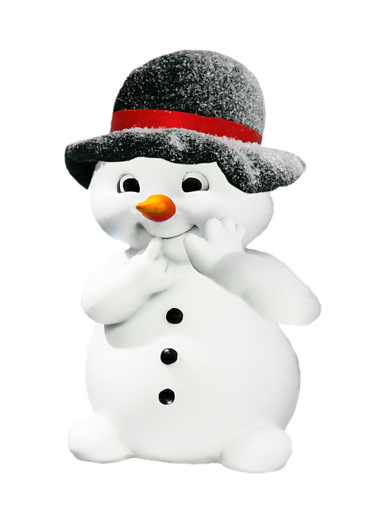
3/ Jeden den děti částečně postavily sněhuláka o výšce 175 cm, který vážil 78 kg. Bohužel ho nestihly dozdobit. Proto další den sněhulákovi ještě přidaly mrkev o váze 300 g, koště do ruky, které vážilo 2 kg a na hlavu daly hrnec o váze 3,5kg. Jaká byla hmotnost v kilogramech dozdobeného sněhuláka?

4/ Pan Mrkvička si ve stavebninách objednal 2t písku. Písek naložili na korbu Avie, která váží 3500 kg. Určete*brutto= *netto= *tara=
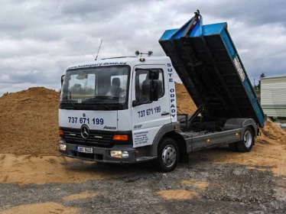

Dnešní práce s váhou 3.
Až budete mít hotovo zašlete na eŽK či mail: kolotoc@post.cz
Do předmětu prosím uveďte: F 6.A,B, příjmení, opakování l (délka)

